E-learning设计文档

17301134 宁广秀 | 安卓移动开发|2019/10/15

1．引言 1

1.1编写目的 1

1.2项目背景 1

2．总体设计 1

2.1需求概述 1

2.2软件结构 2

3．程序描述 2

3.1功能 2

3.2性能 2

# 1引言

1.1编写目的

阐明详细设计以及目的，明确需求。

1.2项目背景

教育资源共享越来越好的情况下，希望能更多的满足人们（学生以及其他人）的学习追求

2.总体设计

2.1需求概述

立足于促进教育的大环境下，E-learning为广大人民提供一个教育资源共享的平台，无论是莘莘学子还是已经步入社会的人们，均可以通过该平台学习课程和技能。这样的平台符合现代社会的线上教育理念，将能大大满足人们的需求。

2.2软件结构

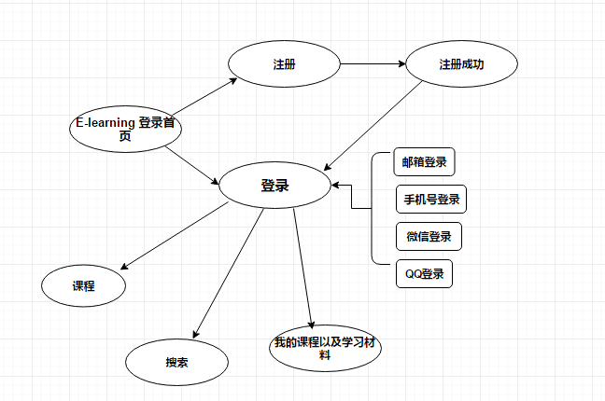

3.程序描述

3.1功能

（1）、用户注册：用户用邮箱注册一个帐号，验证邮箱

（2）、用户登录：用户可以通过注册的邮箱登录，还可以通过QQ、微信和手机号登

录

（3）、课程界面：展示所有课程，用户可以通过搜索来搜索某个课程

（4）、搜索界面：用户可以在搜索界面搜索相关课程学习材料

（5）、“我的”界面：展示用户加入的课程以及下载或收藏的学习材料

3.2性能

系统对用户请求的最大响应时间是5秒钟，在此时间内将响应结果显示在屏幕上